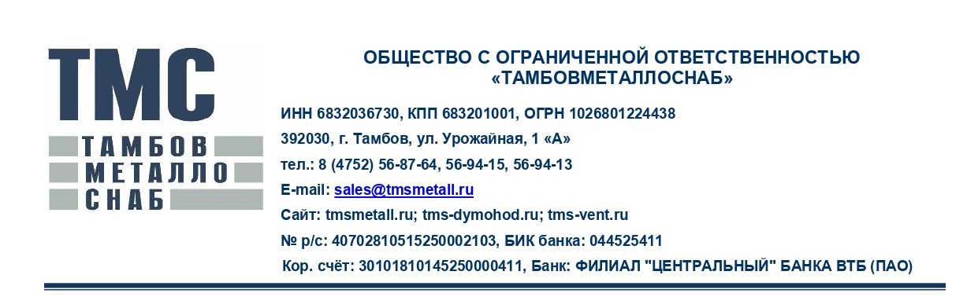

РЕКВИЗИТЫ
Полное наименование:
Общество с ограниченной ответственностью «ТАМБОВМЕТАЛЛОСНАБ»

ИНН 6832036730
КПП 682901001
ОГРН 1026801224438
Юридический/почтовый адрес:
392030, г.Тамбов, ул. Урожайная, 1А
Тел.:8 (4752) 56-87-64; 56-94-15; 56-94-13
E-mail: sales@tmsmetall.ru
Сайт: tmsmetall.ru; tms-dymohod.ru; tms-vent.ru
Платежные реквизиты:
№ р/с: 40702810515250002103
БИК банка: 044525411
Корр. счет: 30101810145250000411
Банк: ФИЛИАЛ «ЦЕНТРАЛЬНЫЙ» БАНКА ВТБ (ПАО)

Генеральный директор: Купцов Вячеслав Валентинович
Главный бухгалтер: Уколова Галина Андреевна

QR-код с реквизитами:


